**Kertomukset**

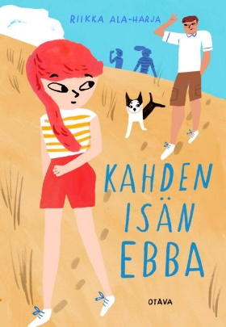Aho, Marja: **Cheertytöt** -sarja

Alaharja, Riikka: **Ebba** –sarja

Bagge, Tapani: **Etsivätoimisto Musta koira**- ja **Apassit** -sarjat

Benjamin, Ali: Mitä sain tietää meduusoista

Blyton, Enid: **Arvoitus**-, **Viisikko**- ja **Salaisuus** -sarjat

Brallier, Max: **Maailman viimeiset tyypit** -sarja

Cassidy, Cathy: **Suklaamuruset** -sarja

Cheng, Jack: Kosmoksessa tavataan

Colfer, Eoin: **Artemis Fowl** – sarja

Collins, Suzanne: **Alismaan tarinoita** – sarja

Cowell, Cressida: **Taikuuden aika** -sarja

Gaiman, Neil: Hautausmaan poika

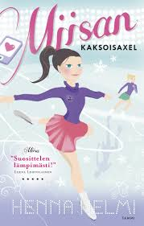Gier, Kerstin: **Rakkaus ei katso aikaa**- ja **Unien kirja** –sarja

Grey, Jacob: **Ferals** –sarja

Hallava, Anna: Sammakkoprinsessa ja Operaatio Huulituli

Heimonen, Satu: **Cecilia**- ja **Sonja** –kirjat

Heinonen, Henna Helmi: **Miisa** –kirjat

Holopainen, Anu: **Iik** -sarja

Horst, Jørn Lier: **Clue** -sarja

Hunter, Erin: **Soturikissat**-, **Etsijät**- ja **Selviytyjät** –sarjat

Huusko, Teija: **Alina** -sarja

Ikola, Markus: **Jasu** –kirjat

Jalo, Merja: **Nummelan ponitalli** ja muut nuorten heppakirjasarjat

Kallioniemi, Tuula: Pako, Risteys, Kaksoisolennot, Valopäiden veljeskunta, Verkot ja Villi viikko

Kanto, Anneli: **Futistyttö** -sarja

Karpio, Markku: Mun isä on avaruusmies ja Selviytymispeli

Keene, Carolyn: **Neiti Etsivät**

Koivukari, Tapio: Gartzia

Kuronen, Kirsi: **Vili Voipio** –kirjat

Kökkö, Hanna: Kätkö, Vaara ja muut Manusta ja Helmistä kertovan seikkailusarjan kirjat

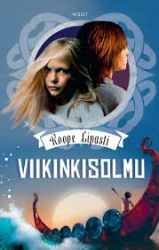Lampela, Hannele: **Talventaian tarinoita** -sarja

Landy, Derek: **Keplo Leutokalma** –sarja

Larsson, Åsa: **Pax** -sarja

Lewis, C. S.: **Narnian tarinat** –sarja

Lindgren, Astrid: Veljeni Leijonamieli

Lipasti, Roope: **Viikinkitrilogia**

Marttinen, Tittamari: **Viivi Pusu** –kirjat

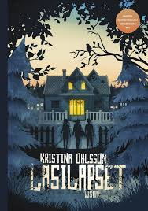Mazetti, Katarina: **Seikkailuserkut** -sarja

Meloy, Colin: **Sysimetsän kronikat** –sarja

Mikama, Anniina: **Taikuri ja taskuvaras** -trilogia

Mulligan, Andy: Roskaa

Murray, Tamsyn: **Kaikkien aikojen Camilla** –sarja

Ness, Patrick: Hirviön kutsu

Nordström, Gunnar: **Kiekkotähti** –sarja

Ohlsson, Kristina: **Lasilapset** -sarja ja **Hirviötrilogia**

Ohtonen, Kimmo: **Ikimaa** –sarja

Palviainen, Jukka-Pekka: Rokki-rehtori ja Rämäpäät, Rämäpäät leirikoulussa ja Rämäpäät ja vankikarkuri sekä **Jugi** -sarja

Parvela, Timo: **Kepler62**- ja **Sammon vartijat** –sarjat

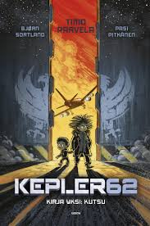Paulow, Ari: Surmankarin vangit ja Aavesaaren arvoitus

Pehkonen, Kirsi: Aloituskiekko, Punaviiva ja muut Hillasta ja Noorasta kertovan urheilukirjasarjan kirjat

Peltoniemi, Sari: **Avaimenkantaja** –sarja

Pettersen, Siri: Kupla

Pichon, Liz: **Tom Gates** – kirjat

Polva, Anni: **Tiina** -kirjat

Riikkilä, Väinö: **Pertsa ja Kilu** – kirjat

Riordan, Rick: **Percy Jackson**- ja **Apollon** –sarjat

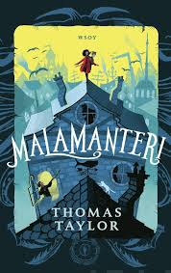Russell, Rachel Renée: **Nolo elämäni** -sarja

Sairio, Anna-Riikka: **Milja** – kirjat

Salmi, Ronja: Ystäväni hevonen, Onks noloo? ja Onks noloo? : Leirikoulussa

Sammalisto, Ida: Tähtimosaiikki

Sandelin, Annika: **Yokon yökirja** -sarja

Simukka, Salla: Sisarla

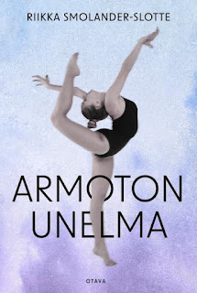Sloan, Holly Goldberg: Näkymätön poika

Smolander-Slotte, Riikka: Armoton unelma

Snicket, Lemony: **Surkeiden sattumusten sarja** – kirjat

Sten, Camilla: **Synkät vedet** – sarja

Suomela, Laura: Lokkisaaren säpinät, Ruutiharjun säpinät ja Kanarian säpinät

Tanskanen, Tiina: **Hevostyttö Iitu** -sarja

Taylor, Thomas: **Malamanteri** -trilogia

Tolonen, Tuutikki: **Agnes** -sarja

Townsend, Jessica: **Nevermoor** -sarja

Walldén, Netta: Kissa nimeltä Kent

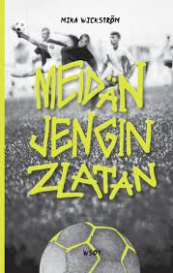Walliams, David: Poika ja mekko, Herra Lemu, Gangsterimummi, Jäätynyt jättiläinen, Keskiyön jengi, Maailman rikkain poika ja Pankkirosvon poika

Veirto, Kalle: **Meidän omat**-, **Kivimutka**- ja **Tähtiketju** – sarjat

Wickström, Mika: **Meidän jengin Zlatan** – kirjat

Widmark, Martin: Ruusun salaisuus ja **David ja Larissa** – sarja

**Sarjakuvat**

Goscinny, Rene: **Asterix**it

Herge: **Tintit**

Morris: **Lucky Luke**t

**Runot**

Kontio, Tomi: Lyyran harhautukset

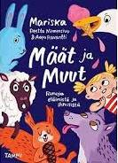Korolainen, Tuula: Mikä onni, 6 B

Kuronen, Kirsti: Likkojen lipas

Mariska: Määt ja Muut sekä Kumman ja Kammot

Nuotio, Eppu: Näin pienissä kengissä ja Ollaan ananas ja kookos

Oster, Grigori: Huviksi ja haitaksi

Pispa, Kaija: Kärpäslätkää

Ruohonen, Laura: Tippukivitapaus

Vuorio, Maria: Ison kiven juureen

**Tietokirjat**

Brooks, Ben: Rohkeiden poikien kirja ja Rohkeiden poikien kirja 2

Favilli, Elena: Iltasatuja kapinallisille tytöille ja Iltasatuja kapinallisille tytöille 2

Glover, David: **Matikkaseikkailu** -sarja

Hotakainen, Markus: Ihmeellinen universumi

Huotarinen, Vilja- Tuulia: Heistä tuli taiteilijoita

Kaaro, Jani: Evoluutio

Knapman, Timothy: **Historiaseikkailu** -sarja

Oldfield, Tom: Luis Suarez : maalitykki ja Gareth Bale : poika, josta tuli supertähti

Part, Michael: Cristiano Ronaldo : kasvu voittajaksi ja Messi : uskomaton tarina

Pääskysaari, Jenni: Hetki ennen kuin maailma muuttui

Salminen, Ida: Tarinoita suomalaisista tytöistä, jotka muuttivat maailmaa

**Sankaritarinoita** -sarja

Strømstad, Pia: 10 suurta seikkailijaa

Woodward, Kay: Mitä hän tekisi?